**Instytut Informatyki  
Kolegium Nauk Przyrodniczych  
Uniwersytet Rzeszowski**

**Przedmiot:**

**Programowanie urządzeń mobilnych**

**Dokumentacja techniczna projektu:**

***GPS Location Tracker***

**Wykonał: Konrad Drozd**

**Prowadzący: mgr inż. Adam Szczur**

**Rzeszów 2020**

# Temat projektu

GPS Location Tracker

# Cel projektu

Zaprojektowanie i wykonanie oprogramowania umożliwiającego śledzenie bieżącej lokalizacji użytkownika.

# Cele szczegółowe

* Dostęp do szerokości i długości geograficznej, wysokości, aktualna prędkość podróżowania telefonu,
* Adres ulicy znajdującej się najbliżej współrzędnych

# Funkcjonalności aplikacji

* Włączanie/wyłączanie śledzenia lokalizacji
* Dostęp do szerokości i długości geograficznej, wysokości, aktualna prędkość podróżowania telefonu,
* Adres ulicy znajdującej się najbliżej współrzędnych
* Zapisywanie bieżącej lokalizacji poprzez przycisk „New wayPoint”
* Otwieranie listy zapisanych „wayPointów” za pomocą przycisku „Show WayPointList”
* Otwieranie mapy z oznaczonwym „wayPointem”

# Technologie

Aplikacja – Android Studio

Język - Java

# Harmonogram realizacji projektu

1. 17.10.2020 – stworzenie projektu
2. 24.10.2020 – stworzenie klasy
3. 31.10.2020 – dodanie możliwości wyświetlania :Latitude,Longitude, Altitude, Accuracy, Speed, Address.
4. 14.11.2020 – dodanie przycisków turn on/off (Location Updates; GPS Save Power)

09.12.2020 – dodanie możliwości korzystania z API od google “Android Location Servies Gradle”

[**https://developers.google.com/android/guides/setup**](https://developers.google.com/android/guides/setup)



1. 15.12.2020 – dodanie API KEY od Google
2. 23.12.2020 –dodanie metody pozwalającej zapisać „wayPoint”
3. 05.01.2021 – dodanie metody pozwalającej otworzyć liste „WayPointów”
4. 15.01.2020 – dodanie przycisku „Show Map” ,który otwiera mape z oznaczonymi „wayPointami”
5. 22.01.2020 – rozpoczęcie opracowywania dokumentacji
6. 11.02.2020 – zakończenie dokumentacji

# 5.1Wykres Gannta

# 6.Projekt GUI

Ekran główny:

- informacje o położeniu

- przycisk do aktualizacji lokalizacji

-przycisk do korzystania z GPS

- licznik WayPointów

- przycisk dodawania nowego wayPointu

-przycisk pokazujący liste zapisanych WayPointów

-przycisk uruchamiający mapę z wayPointami

Ekran po naciśnięciu „ShowWayPointList”

-lista zapisanych wayPointów wraz z dokładnym opisem

Ekran po naciśnięciu „Show Map”

- widok mapy z zapisanymi WayPointami

# 7.Struktura programu

* **MainActivity**– zawiera funkcje pojawiające się na glownym ekranie
* **Activity_main**.**xml** – ustawienia urządzenia podczas działania MainActivity
* **MapsActivity**– plik zawierający ustawienia mapy,pinów, licznik kliknięcia na pin
* **Google_maps_api**.xml – plik zawierający Google Maps API key
* **ShowSavedLocationList**–służy do wyświetlania listy zapisanych lokalizacji
* **Activity_show_saved_location_list.xml –** ustawienia urządzenia podczas wyświetlania listy zapisanych pinów

# Dane wykorzystywane przez program

Program korzysta z danych wprowadzanych przez użytkownika

# Opis plików zewnętrznych

Brak plików zewnętrznych

# Podział na moduły, komunikacja między modułami

Brak podziału na moduły

# Diagramy UML

# Diagram przypadków użycia

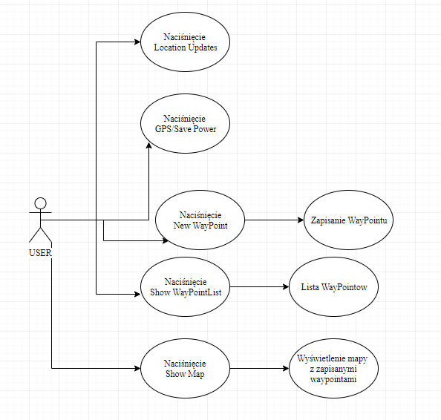

# Diagram czynności / aktywności

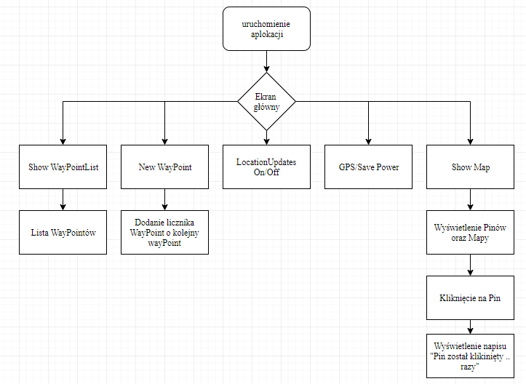

# Literatura

[www.youtube.com](http://www.youtube.com)

[www.stackoverflow.com](http://www.stackoverflow.com)

[www.udemy.com](http://www.udemy.com)

książka: Learn Android Studio: Build Android Apps Quickly and Effectively; [Autorzy](https://www.google.com/search?sa=X&sxsrf=ALeKk012r3KBKy4TS75v74ZswChRrRq49w:1613669558765&q=learn+android+studio:+build+android+apps+quickly+and+effectively+autorzy&stick=H4sIAAAAAAAAAD3IOw7CMAwA0AmJhQ7MDJ5ZQiW65ATcAuULVqK4uHar9jicFHVhfO_YnU_mZfreD3Ue7rd8vZRgjScqZmEUSe25EBfrVN7E38OjJscNXItMGGESjUgWvGKN_3XjOMFHMZS67gkp5xQE57RbhXhbf1IMemF6AAAA&ved=2ahUKEwiK2tbG-_PuAhVvk4sKHekgCFEQ6BMoADAXegQIEBAC)**:**[Clifton Craig](https://www.google.com/search?sa=X&sxsrf=ALeKk012r3KBKy4TS75v74ZswChRrRq49w:1613669558765&q=learn+android+studio:+build+android+apps+quickly+and+effectively+clifton+craig&stick=H4sIAAAAAAAAAD3IPQrCMBQAYBwKLjo4OwRHlxhsEHIIryD595GQ174mLV7HU3g8FcHx-9bb3YZHLoSReZb9KRx-DIKiPPeX4z5ZxQ1i4gtBrb7cFqSkdKt3pGd3zV5TYbo4QnBsqs0BKmYaZPdfPQwTGxvYlB_fZD4EbyvM_mObIVQszJKG-OpWb6SPYdCSAAAA&ved=2ahUKEwiK2tbG-_PuAhVvk4sKHekgCFEQmxMoATAXegQIEBAD), [Adam Gerber](https://www.google.com/search?sa=X&sxsrf=ALeKk012r3KBKy4TS75v74ZswChRrRq49w:1613669558765&q=learn+android+studio:+build+android+apps+quickly+and+effectively+adam+gerber&stick=H4sIAAAAAAAAAOPgE-LVT9c3NEwyzSkzNTFIU4JyzQstLJKzyrRkspOt9JPy87P1y4syS0pS8-LL84uyrRJLSzLyixax-uSkJhblKSTmpRTlZ6YoFJeUpmTmWykklWbmpMBFEwsKihUKSzOTs3MqQYIKqWlpqcklmWWpIH5KYq5CempRUmrRDlZGAIOapX-QAAAA&ved=2ahUKEwiK2tbG-_PuAhVvk4sKHekgCFEQmxMoAjAXegQIEBAE)

# Inne

**Cel:** W tej aplikacji zademonstrujemy użycie następujących funkcji:

1. FusedLocationProviderClient - standardowy interfejs API systemu Android używany do odczytywania danych lokalizacyjnych GPS i wieży telefonii komórkowej.

2. Uprawnienia - Zezwalanie aplikacji na śledzenie lokalizacji telefonu.

3. LocationRequest - klasa określająca opcje dokładności i częstotliwości śledzenia lokalizacji. Ustawienia w tym obiekcie to równowaga między mocą baterii a wydajnością aplikacji.

4. Usługi Google Play - informacje o tej ważnej zależności, którą Google zawiera w wielu różnych aplikacjach, w tym GPS i Mapy.

5. OnSuccessListener i Location Callback - metody uruchamiane za każdym razem, gdy telefon aktualizuje swoją lokalizację GPS.

6. Uruchamianie i zatrzymywanie śledzenia lokalizacji.

7. GeoCode - usługa Google do automatycznego tłumaczenia lokalizacji GPS na adres.

**Trzy źródła danych o lokalizacji**

Telefony komórkowe można lokalizować za pomocą

trzech rodzajów sygnałów: lokalizacji satelitarnej GPS,

lokalizacji wież komórkowych i znanych lokalizacji WIFI.

Sygnał GPS jest najbardziej precyzyjny, ale również zużywa najwięcej energii z baterii.

Jeśli wiele aplikacji w telefonie żąda danych o lokalizacji telefonu,

system Android może dostarczyć każdej z nich dane po pojedynczym żądaniu,

zamiast powtarzać ten sam proces dla każdej aplikacji. Wszystkie te żądania lokalizacji można wykonać za pomocą pojedynczej klasy zwanej FusedLocationProvider, która „łączy” te funkcje razem, dzięki czemu aplikacja jest tak dokładna i energooszczędna, jak to tylko możliwe. FusedLocationProvider ma ustawienia umożliwiające zażądanie najdokładniejszych dostępnych danych lub możliwie najlepszej dokładności bez dodatkowego zużycia energii.

**Last Known Location**

Korzystając z połączonego interfejsu API dostawcy lokalizacji, Twoja aplikacja może zażądać ostatniej znanej lokalizacji urządzenia użytkownika.

Uzyskanie ostatniej znanej lokalizacji jest zwykle dobrym punktem wyjścia dla aplikacji wymagających informacji o lokalizacji.

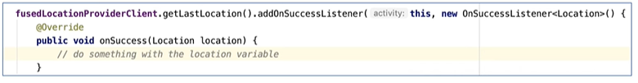

**Location Settings**

Podejmowanie decyzji, które źródła lokalizacji mają być używane, może być trudne, ale połączony interfejs API dostawcy lokalizacji eliminuje domysły, automatycznie zmieniając odpowiednie ustawienia systemowe. Wszystko, co musi zrobić Twoja aplikacja, to określić żądany poziom usług.

**Location Updates**

Oprócz ostatniej znanej lokalizacji interfejs API dostawcy połączonych lokalizacji może dostarczać aktualizacje lokalizacji do wywołania zwrotnego w aplikacji w określonych odstępach czasu. Jako parametr jakości usług można określić żądany interwał. Korzystając z aktualizacji lokalizacji, aplikacja może udostępniać dodatkowe informacje, takie jak kierunek i prędkość.

**Location Request**

Powiązany z FusedLocationProvider to obiekt danych o nazwie LocationRequest, który zawiera parametry jakości usług. Te parametry będą używane podczas inicjowania żądania do klasy FusedLocationProvider systemu Android.

Na przykład, jeśli aplikacja wymaga lokalizacji o wysokiej dokładności, powinna utworzyć żądanie lokalizacji z ustawieniem setPriority (int) ustawionym na PRIORITY_HIGH_ACCURACY i setInterval(long) na 5 sekund. Byłoby to odpowiednie do mapowania aplikacji, które pokazują Twoją lokalizację w czasie rzeczywistym.

**ANDROID LOCATION SERVIES GRADLE**

[**https://developers.google.com/android/guides/setup**](https://developers.google.com/android/guides/setup)



Tworzenie mapy z punktami, potrzeba klucza do interfejsu api od google

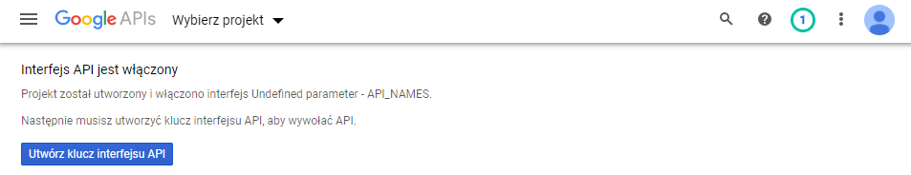

Tworzenie klucza api

